YÙ nghóa chieác baùnh trung thu

V

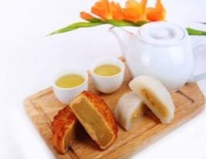

ào ngày Rằm tháng 8, người ta thường tặng nhau những chiếc bánh trung thu với ý nghĩa chúc cho mọi điều trong cuộc sống được tròn đầy, viên mãn, chính bởi điều này mà chiếc bánh là món ăn, món quà giá trị tinh thần không thể thiếu trong ngày Tết Trung thu. Ở Việt Nam gồm hai loại bánh là bánh dẻo và bánh nướng.

*4 sự kết hợp thú vị cùng bánh trung thu*

Bánh trung thu Uống trà

Bánh trung thu Bưởi

Bánh trung thu Kiwi

Bánh trung thu Rượu vang